Тест на знание истории битвы за Москву

1. Укажите хронологические рамки битвы за Москву.
А) 22 июня – 23 июля 1941 года;
Б) 30 сентября 1941 года – 20 апреля 1942 года;
В) 30 октября 1941 года – 4 июля 1942 года;
Г) 17 июля – 2 февраля 1943 года.

2. Укажите название военной операции вермахта по захвату Москвы.
А) «Барбаросса»;
Б) «Удар грома»;
В) «Тайфун»;
Г) «Цитадель».

3. В каком из перечней приведены все имена военачальников, командовавших советскими войсками в битве за Москву?
А) Г.К. Жуков, И.С. Конев, С.К. Тимошенко;
Б) С.М. Буденный, Г.К. Жуков, К.К. Рокоссовский;
В) С.К. Тимошенко, Р.Я. Малиновский, С.М. Буденный;
Г) К.К. Рокоссовский, С.К. Тимошенко, С.М. Буденный.

4. В начале битвы за Москву, 5–6 октября 1941 года, 5 советских армий попали в немецкое окружение, в результате событий, получивших название…
А) Киевский котел;
Б) Минский котел;
В) Вяземский котел;
Г) Сталинградский котел.

5. Какое событие позволило советскому командованию перебросить под Москву дополнительные силы в виде резервных дивизий из Сибири?
А) Отказ Японии от вступления в войну с СССР;
Б) начало Тихоокенской войны США с Японией;
В) окончание Русско-финской войны;
Г) начало блокады Ленинграда.

6. Прочитайте отрывок из текста и ответьте на вопрос.
«Даже Гитлер ошибается в оценке Советского Союза. Поэтому что уж говорить о нашем разведуправлении. Война Германии продолжится до конца года… Каково же будущее империи? Перспективы мрачные. Поистине, будущее не угадаешь…»

Какой из стран «Оси» принадлежит документ, отрывок из которого приведен выше?

7. В декабре 1941 года немецкий генерал Ганц Гудериан начал отводить свои войска к западу, указав, что потери от _________ превысили боевые. После этого Гитлер уволил генерала Гудериана.

Назовите пропущенное слово.

8. Важнейший итог битвы за Москву:
А) Отступление немцев от Москвы;
Б) изменение соотношения сил на фронте в пользу Красной армии;
В) формирование дивизий народного ополчения г. Москвы;
Г) провал гитлеровского плана молниеносной войны с СССР.

9. Кто являлся командующим Московским военным округом в период битвы за Москву?
А) Генерал армии И.В. Тюленев;
Б) генерал-лейтенант П.А. Артемьев;
В) генерал-лейтенант А.И. Ерёменко;
Г) генерал армии Г.К. Жуков.

10. Укажите дату вступления Г.К. Жукова в должность командующего Западным фронтом?
А) 30 сентября 1941 года;
Б) 5 октября 1941 года;
В) 6 октября 1941 года;
Г) 10 октября 1941 года.

11. Какое имя получили в народе артиллерийские системы, которые успешно действовали в битве под Москвой (немцы называли их «пушками смерти»)?
А) «Папаша»;
Б) «Света»;
В) «Катюша»;
Г) «Зверобой».

12. 15 октября 1941 года Государственный комитет обороны СССР принял постановление «Об эвакуации столицы СССР Москвы». В какой город была организована эвакуация правительственных учреждений?
А) Куйбышев (Самара);
Б) Рязань;
В) Ярославль;
Г) Тверь.

13. 16 октября 1941 года стало первым и пока единственным днем в истории, когда прекратил работу этот объект инфраструктуры города Москвы. Его готовили к разрушению в случае занятия города немцами.

Укажите название объекта.

14. Осадное положение Москвы было объявлено
А) 22 июня 1941 года;
Б) 30 сентября 1941 года;
В) 20 октября 1941 года;
Г) 7 ноября 1941 года.

15. Укажите дату начала контрнаступления советских войск под Москвой (число, месяц, год).

16. Кому принадлежит данное высказывание?
«За несколько недель три самых основных промышленных района будут полностью в наших руках… Создана наконец предпосылка к последнему огромному удару, который еще до наступления зимы должен привести к уничтожению врага. Сегодня начинается последнее большое, решающее сражение этого года!»

17. Сопоставьте названия и аббревиатуры оборонительных сооружений (или их элементов) и их описание.

1. | ДОТ | А | Деревоземляная огневая точка – полевое оборонительное фортификационное сооружение, построенное из бревен, досок и грунта
2. | ДЗОТ | Б | Долговременная огневая точка, отдельное малое капитальное фортификационное сооружение из монолитного или сборного железобетона, камня на растворе, железных балок с арматурой и броневых закрытий
3. | ЭСКАРП | В | Насыпь в фортификационном сооружении, предназначенная для удобной стрельбы, защиты от пуль и снарядов, а также для укрытия от наблюдения противника, служащая для образования боевой позиции, а в укреплениях представляющая и дополнительную преграду на случай штурма; может изготавливаться из железа, природного камня, дерева и других подручных материалов, чаще всего для изготовления используется земля
4. | Бруствер | Г | Крутой внутренний откос рва долговременного или полевого укрепления

18. Когда была учреждена представленная на изображении медаль (укажите число, месяц, год)?

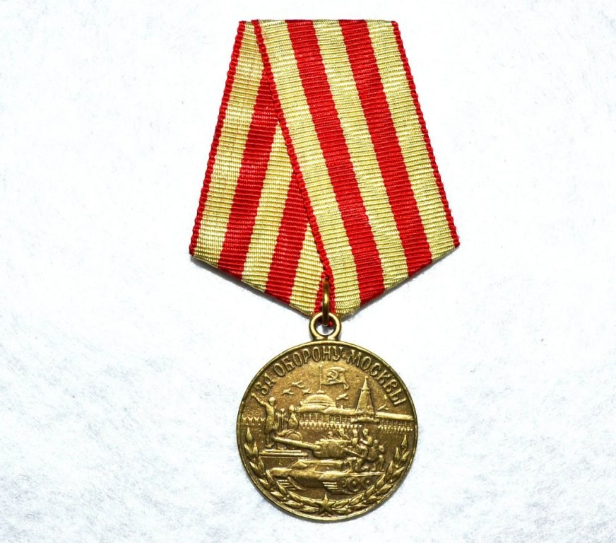

19. Кому принадлежит фраза «Велика Россия, а отступать некуда – позади Москва!»?
А) И.В. Сталину;
Б) Г.К. Жукову;
В) В.Г. Клочкову;
Д) К.К. Рокоссовскому.

20. На фото – групповой портрет членов экипажей этого советского бомбардировщика во время битвы за Москву (ноябрь – декабрь 1941 года).

Укажите название бомбардировщика.

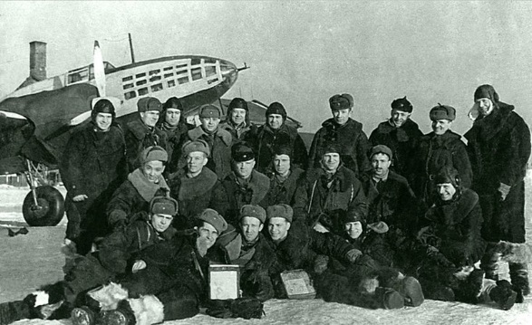

Ключ к тесту

№ вопроса | Ответ | № вопроса | Ответ
1. | Б | 11. | В
2. | В | 12. | А
3. | А | 13. | Метрополитен
4. | В | 14. | В
5. | А | 15. | 5 декабря 1941 года
6. | Япония | 16. | Адольф Гитлер
7. | Мороз | 17. | 1 – Б; 2 – А; 3 – Г; 4 – В
8. | Г | 18. | 1 мая 1944 года
9. | Б | 19. | В
10. | Г | 20. | Ил-4

